ЛАБОРАТОРНА РОБОТА № 2
Тема: Профіль гравця. Важелі керування гравцем.
Мета: ознайомитися з такими поняттями профіль гравця, ядро гри,
психологія гравця. Навчитися проводити аналіз профілю гравця, визначити
методи утримання гравців.
Хід роботи:
Завдання 1. Цільова аудиторія. Якщо на ранній стадії розробки невірно визначити цільову аудиторію, то процес розробки піде в невірному напрямку. Основні етапи визначення цільової аудиторії:
Демографія: Гра матиме українську та англійську мову, тому вона буде доступна для гравців всього світу. Гра не орієнтована на гравців певної статі. Орієнтовний вік гравців – 16-35 років.
Жанр: Психологічний хоррор.
Психотипи: Основні психотипи гравців – дослідники та накопичувачі у відношені 70% до 30% відповідно.
Основний сегмент: Казуальні та мідкорні гравці у відношені 60% до 40% відповідно.
За рівнем фінансових можливостей: Гра не міститиме внутрішньо ігрових покупок, отже підійде всім гравцям, незалежно від фінансових можливостей.
Потреби користувачів: Гра орієнтована на гравців, що зацікавлені в сюжетній складовій, а також тих, хто любить випробувати свою психіку.

Завдання 2. Описати ідеї мотивації гравця, залишитися в грі:
Обсяг необхідного контенту: Гра матиме декілька кінцівок, різні шляхи проходження, прихований контент, який буде цікаво шукати. Також ігровий процес може викликати відчуття занеокоєння, тривоги, страху.
Графічний стиль: Гра матиме піксельну графіку, але діалоги і катсцени будуть в рисованому стилі.
Ігрові можливості: Головоломки різної складності, монстри, яких можна уникати різними способами, спосіб проходження гри впливає на сюжет.

Завдання 3. Створення Концепт-документу:
Жанр і цільова аудиторія: наша гра має жанр "Психологічний хоррор", а цільова аудиторія це казуальні та мідкорні гравці віком 16-35 років з переважаючим психотипом «дослідник».
Основні особливості гри: Велика варіативність в проходженні головоломок.
Геймплей: Ігровий світ поділяється на реальність та кошмари, з якими головний герой стикається уві сні. В реальності головний герой може відновлювати показник психічного здоров’я та знаходити предмети, що допоможуть йому в світі кошмарів. Уві сні гравцю потрібно втікати від монстрів та розв’язувати головоломки, щоб дійти до фізичного втілення кошмару – фінального боса кожного світу. Коли психічне здоров’я героя падає до нуля – він повертається до останього збереження, а максимальний показник психіки знижується на 10. Залежно від способів та успішності проходження кошмарів можна отримати різні кінцівки.
Сюжет (з описом історії світу): Головний герой – хлопчик, що стикається з своїми страхами уві сні. З кожним днем межа між сном і реальністю все сильніше розмивається і образи кошмарів починають проявлятись в справжньому світі. Це також впливає на його рідних, вони стають все більше схожими на манекени, хоч і ведуть себе так, ніби нічого не відбувається. Єдина, на кого не впливають зміни – подруга головного героя, вона реагує на стан його психічного здоров’я та зміни реального світу, завжди готова допомогти чим тільки викликає підозри. В подальшому проходжені виявиться, що цей світ також не є реальним, а головний герой знаходився в стані коми.
Завдання 4. Створення Питчу (візитна картка гри)
Середовище розробки: Розробка гри ведеться на Unity мовою програмування С#.
Опис ігрового циклу: Ігровий цикл складається з вступу(де відбудеться введення в історію та туторіал), дослідження локацій, зіткнень з ворогами та боротьби з босами.
Опис ігрових механік: у грі присутні такі механіки.
- Велика кількість різноманітних головоломок, можливість їх пройти декілька способами і ці способи вплинуть на фінал гри.
- Психіка яка падає при небезпечних чи неприємних моментах.
Аналіз аналогічного програмного продукту: Серед аналогів можна зазначити хоррор-RPG «Omori» та survival horror «Yuppie Psycho». Обидві гри мають таємничий похмурий сюжет, зроблені в піксельному стилі, та повністю відповідають жанру хоррор, бо можуть викликати відчуття занепокоєння, тривоги, страху.
USP (Unique Selling Points) – унікальні особливості гри: Велика варіативність в проходженні головоломок.
Контент (основні сутності, перерахувати): Розв’язання головоломок, таємничий сюжет, битви з босами, уникання монстрів.
Монетізація і виральність: Гра не міститиме внутрішньо ігрових покупок.
Графіка з прикладами: Гра матиме піксельну графіку з деякими рисованими моментами.
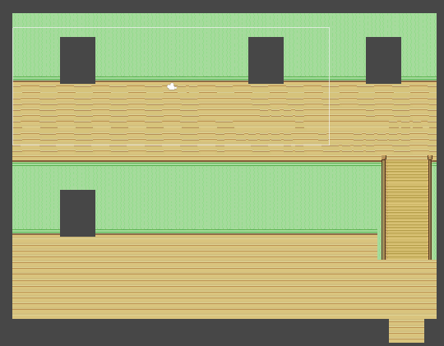
Рис. 1 Приклад графіки

Висновок: в ході виконання лабораторної роботи було ознайомилися з такими поняттями, як профіль гравця, ядро гри, психологія гравця. Отримано практичні навички щодо проведення аналізу профілю гравця, визначенняи методів утримання гравців, створення концепт-документу та візитної картки гри.

